

**FACULTAD DE INGENIERÍA**

**CARRERA DE INGENIERÍA INDUSTRIAL**

**TRABAJO PRÁCTICO N°8**

Magnetismo-Parte I

**MATERIA**

FÍSICA II

**COMISIÓN**

Viernes de 14 a 16 hs

**INTEGRANTES**

ALLAY ALFONSO, MARÍA MASHAEL (12605);

BORQUEZ PEREZ, JUAN MANUEL (13567);

3/06/2021

TABLA DE CONTENIDOS

**Introducción** 3

**Experiencia 8.1: Campo Magnético de una Bobina Circular. Experimento de Oersted.** 4

**Actividad 1** 6

**Actividad 2** 7

**Actividad 3** 7

**Actividad 4** 8

**Experiencia 8.2: Fuerzas de Interacción Electrodinámicas. Experimento de Ampere.** 9

**Ensayo 1** 10

**Ensayo 2** 11

**Actividad 5** 11

**Actividad 6** 14

**Actividad 7** 14

**Experiencia 8.3: Campo Magnético Terrestre. Brújula de Tangentes.** 15

**Objetivo** 15

**Procedimiento** 15

**Experiencia 8.4: Leyes de Faraday-Lenz. Inducción Electromagnética.** 16

**I-Demostraciones con un imán permanente** 17

***Procedimiento*** 17

**Actividad 9** 17

**Actividad 10** 18

**II-Bobinas de Faraday. Inducción Mutua.** 18

***Procedimiento*** 18

**Actividad 10 (1)** 19

**Experiencia 8.5 Leyes de Faraday - Lenz. Tubo de Lenz.** 20

**Conclusión** 21

**Actividad 11** 23

**Conclusión** 24

**Experiencia 8.6: Leyes de Faraday-Lenz. Acoplamiento Electromagnético.** 24

**Explicación de las observaciones experimentales** 25

**Conclusión** 28

# **Introducción**

En el presente trabajo realizaremos el trabajo práctico Nº7 del laboratorio de Física II, llamado “Magnetismo-Parte I”.

En este trabajo estudiaremos la forma del campo alrededor de una bobina circular por la que circula una corriente al observar el desplazamiento de la aguja de una brújula, tal como en el experimento desarrollado por Oersted. Observaremos la interacción entre una bobina por la que circula una corriente y un imán, y entre bobinas enfrentadas por las que circulan corrientes en distintos sentidos. Al observar el desplazamiento de la aguja de una brújula en el centro de una bobina por la que circula una corriente, y usando fórmulas, obtendremos una mala aproximación de la componente horizontal del campo magnético terrestre. Estudiaremos el fenómeno de la inducción haciendo interactuar primero un imán y un solenoide mediante movimiento, y luego dos solenoides estáticos. Observaremos el retardo en la caída de un imán que se desplaza por un tubo conductor. Y finalmente estudiaremos un interesante caso de osciladores acoplados magnéticamente.

Las experiencias estarán complementadas con videos que explican las experiencias.

# **Experiencia 8.1: Campo Magnético de una Bobina Circular. Experimento de Oersted.**

## **Objetivo**

Detectar, con una brújula, el campo magnético B originado por una corriente I en una bobina circular, determinando así la forma y sentido de las correspondientes líneas de campo.

Comparar las líneas de campo magnético B con las ya conocidas líneas de campo eléctrico E y describir conclusiones.

## **Procedimiento**

* Disponer el dispositivo que sostiene la bobina y posee el interruptor de conexión.
* Conectar la fuente de corriente continua, regulada a 12V, utilizando el módulo de comando y protección del circuito.
* Incorporar el amperímetro, selector en alcance superior a 3A.
* Incorporar la resistencia limitadora de corriente RL.

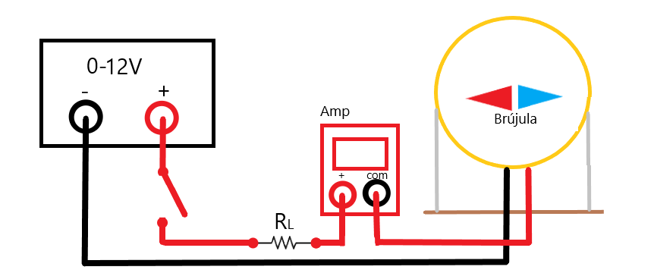

Esquemática del experimento. Circuito abierto

* Cerrar el circuito operando el interruptor.

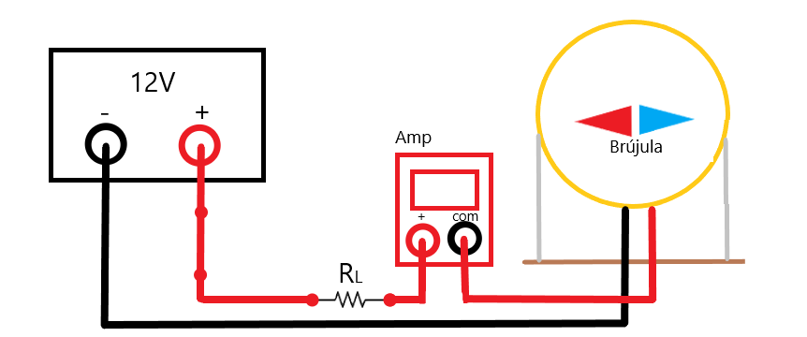

Circuito cerrado

* Desplazar la brújula por los alrededores de la bobina detectando el campo B y la trayectoria de las imaginarias líneas de campo.
* Permutar la conexión positivo por negativo. Verificar que al cambiar el sentido de la corriente también cambia el sentido de las líneas de campo; es decir del campo B.

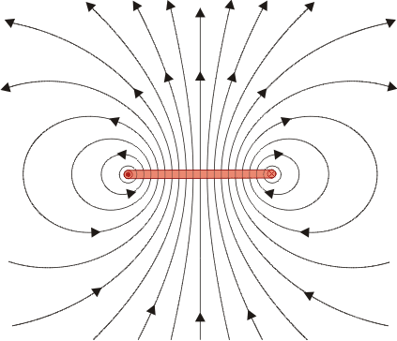

Líneas de campo vistas desde arriba

* ¿Con cuáles desplazamientos de la brújula logró mejores resultados para detectar trayectorias de líneas de campo?

La brújula fue movida alrededor de la bobina en diferentes posiciones, se obtuvieron mejores resultados al moverla de forma horizontal.

* En comparación con la forma de las líneas de campos eléctricos: ¿Cuál es la diferencia fundamental que se observa?

La diferencia fundamental es que las líneas de campo eléctrico son líneas abiertas, van desde las cargas positivas a las cargas negativas, mientras que las líneas de campo magnético son cerradas como se puede observar en la figura anterior.

* ¿A qué conclusión puede llegar teniendo en cuenta que las líneas de campo eléctrico comienzan y finalizan en cargas eléctricas?

Estableciendo una analogía entre las formas de las líneas de campo, se puede concluir que a diferencia de lo que sucede para los campos eléctricos, no existen cargas magnéticas positivas o negativas, es decir, no existen los mono polos magnéticos

## **Actividad 1**

Simulación del experimento de Oersted: <https://www.edumedia-sciences.com/es/media/56-experimento-de-oersted>

Explicación del campo magnético en una bobina circular: <https://www.youtube.com/watch?v=QszH-uj8BzQ>

En [1813](https://es.wikipedia.org/wiki/1813) Oersted predijo la existencia de los fenómenos electromagnéticos, que no demostró hasta [1820](https://es.wikipedia.org/wiki/1820), inspirando los desarrollos posteriores de [André-Marie Ampère](https://es.wikipedia.org/wiki/Andr%C3%A9-Marie_Amp%C3%A8re) y [Faraday](https://es.wikipedia.org/wiki/Michael_Faraday), cuando observó que una aguja imantada colocada en dirección paralela a un [conductor eléctrico](https://es.wikipedia.org/wiki/Conductor_el%C3%A9ctrico) se desviaba cuando se hacía circular una [corriente eléctrica](https://es.wikipedia.org/wiki/Corriente_el%C3%A9ctrica) por el conductor, demostrando así la existencia de un [campo magnético](https://es.wikipedia.org/wiki/Campo_magn%C3%A9tico) en torno a todo conductor atravesado por una corriente eléctrica, e iniciándose de ese modo el estudio del electromagnetismo. Este descubrimiento fue crucial en el desarrollo de la [electricidad](https://es.wikipedia.org/wiki/Electricidad), ya que puso en evidencia la relación existente entre la electricidad y el [magnetismo](https://es.wikipedia.org/wiki/Magnetismo).

## **Actividad 2**

Hans Cristian Oersted hizo un experimento en 1820 que explora las conexiones entre la electricidad y el magnetismo.

Cuando hizo pasar una corriente eléctrica a través de un cable y por casualidad había una brújula magnética cerca, la aguja de esta se desvío.

La corriente eléctrica induce un campo magnético alrededor de ella, por lo que existe una conexión entre la electricidad y el magnetismo, así nace el estudio del electromagnetismo.

Encontraron que si aumenta la intensidad de la corriente, aumenta el campo magnético.

Si mantenían la intensidad de la corriente eléctrica constante pero movían la brújula a distintas distancias del cable, entonces el campo magnético variaba, la desviación cerca del cable era mayor. Esto quiere decir que el campo se debilita a mayor distancia del cable.

Las líneas de campo magnético en cualquier lugar alrededor de un cable recto que lleva corriente serán círculos concéntricos con centro en el cable, y la orientación de los mismos depende del sentido de la corriente en el cable.

## **Actividad 3**

Sabiendo que había relación entre cargas eléctricas y campos magnéticos, hizo pasar cargas eléctricas de una pila por un conductor en las cercanías de una brújula. La brújula debajo y por arriba del hilo conductor toma direcciones contrarias y la dirección también cambia si se invierte el sentido de la corriente en el cable. Oersted interpretó la relación entre el movimiento de cargas en un conductor y la dirección del campo magnético circular. Mientras más espiras haya mayor será la magnitud del campo magnético.

## **Actividad 4**

Podemos establecer una analogía entre el experimento de Oersted y el funcionamiento de un galvanómetro D'Arsonval si consideramos que el imán fijo juega el papel de la aguja magnetizada y que la bobina móvil juega el papal del cable o bobina que conduce la corriente en el experimento de Oersted. En el galvanómetro cuando una corriente circula a través de la bobina, la interacción entre el campo producido y el campo del imán fijo resultan en el movimiento relativo de la bobina respecto al imán fijo, que es lo que sucede en el experimento de Oersted. Para enfatizar, se puede considerar el marco de referencia fijo en la bobina; desde esta perspectiva es el imán el que se mueve (análogo al movimiento de la aguja magnetizada) respecto de la bobina fija cuando una corriente circula a su través. De igual manera, el desplazamiento relativo es tanto mayor cuanto mayor es la corriente en la bobina, y si se invierte el sentido de circulación de la corriente se invierte el sentido de rotación de la bobina. Hemos estudiado el funcionamiento del galvanómetro en el trabajo práctico n° 1 al introducir los voltímetros y amperímetros y también en el trabajo práctico n°5 al introducir los ohmímetros analógicos.

# **Experiencia 8.2: Fuerzas de Interacción Electrodinámicas. Experimento de Ampere.**

## **Objetivo**

Demostrar, que, entre conductores con corriente, aparecen fuerzas de interacción iguales a las magnéticas.

## **Procedimiento**

* Estudiar las posibilidades de conexión.
* Observar que el comando eléctrico de las bobinas se realiza operando el pulsador.
* Conectar a la fuente de corriente continua regulada a 12V.
* Controlar la conexión del amperímetro y de la resistencia limitadora de corriente, igual que en la experiencia anterior.

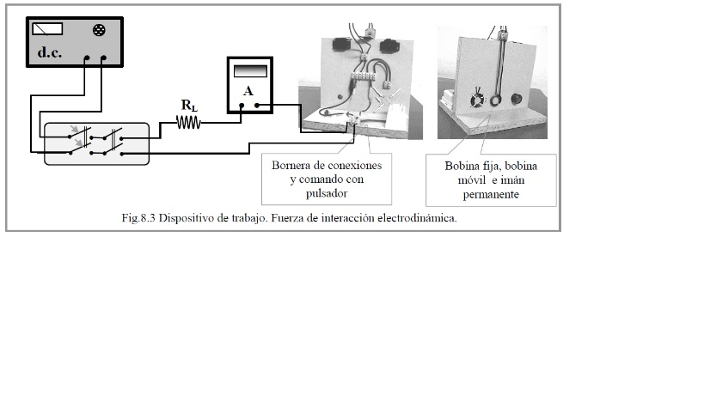

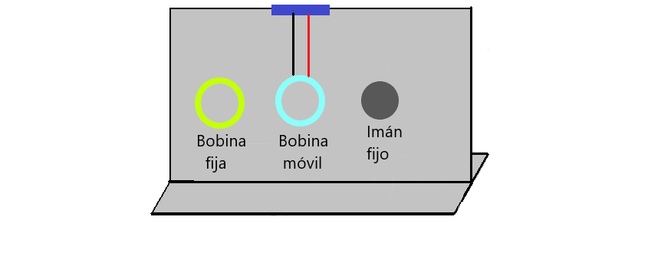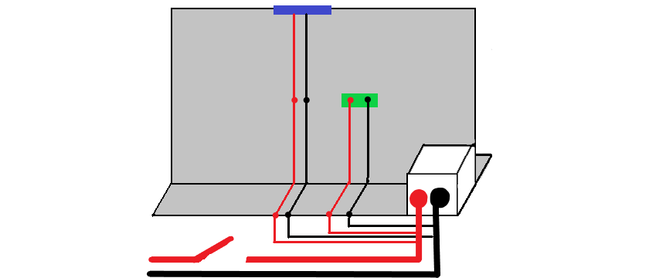

Disposición de las bobinas en el dispositivo de trabajo e indicación de las conexiones

## **Ensayo 1**

Ubicar la bobina móvil frente al imán permanente. Conectar convenientemente la bobina y operar el pulsador. Debe lograr y observar la acción de fuerzas de atracción y luego de repulsión.

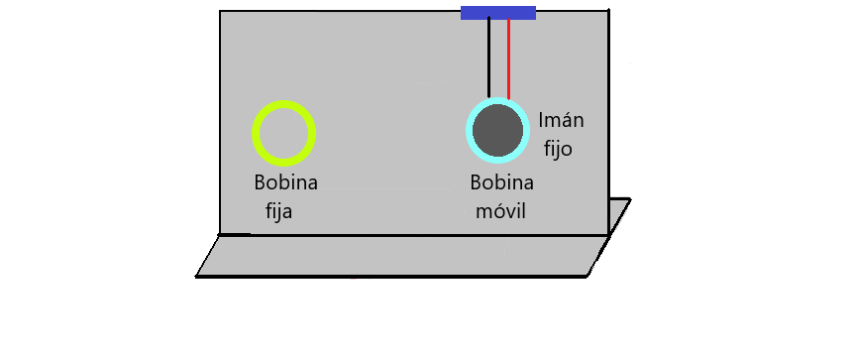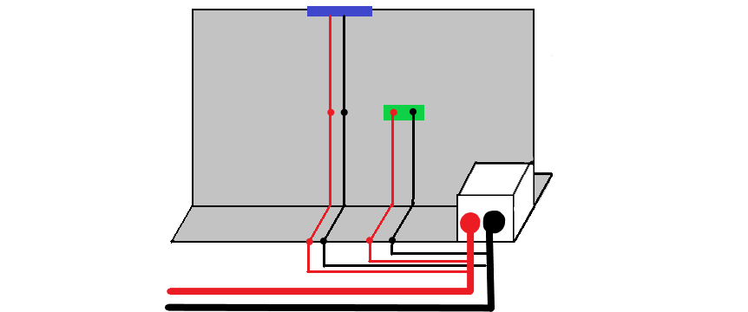

Disposición de la bobina para el ensayo 1 y forma de conexión de sus terminales

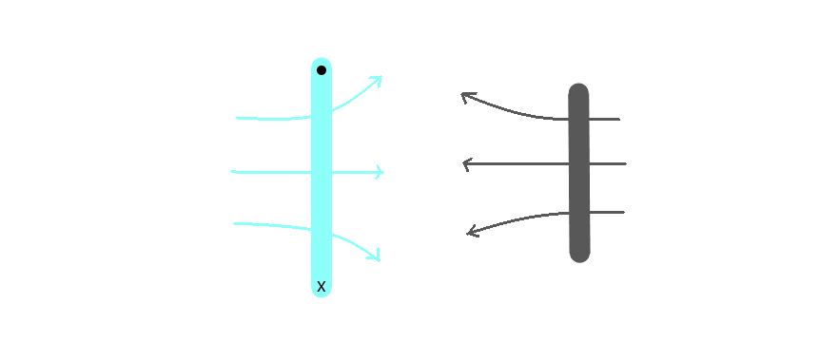

Representación de las líneas de campo de la bobina (celeste) y el imán (gris). La bobina y el imán se repelen porque sus líneas de campo están enfrentadas

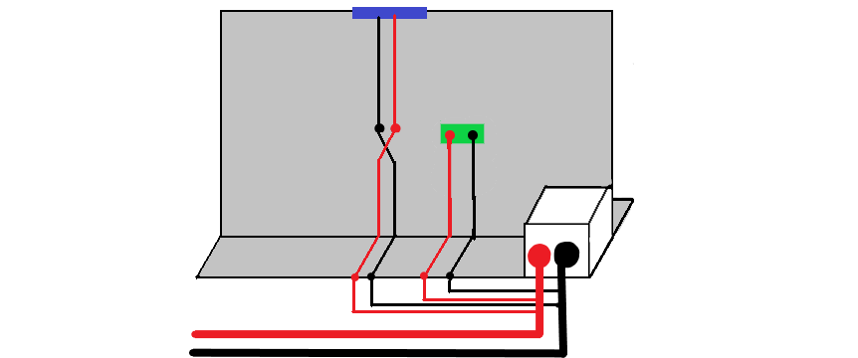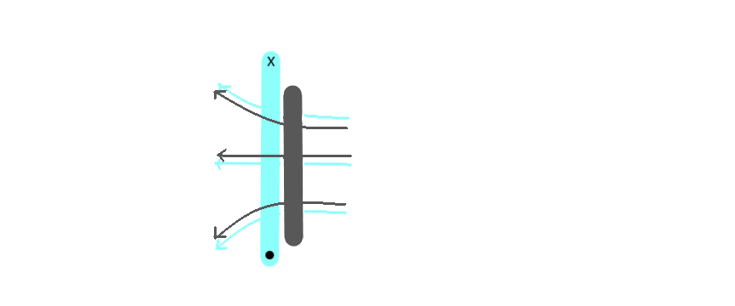

Se invierte la conexión de los terminales de la bobina y se invierte el sentido de sus líneas de campo. La bobina y el imán se atraen porque sus líneas de campo apuntan en la misma dirección

## **Ensayo 2**

Desplazar la bobina móvil ubicándola frente a la bobina fija. Conectar convenientemente las bobinas. Debe lograr y observar también la acción de fuerzas de atracción y de repulsión.

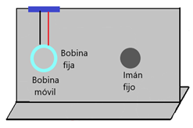

Disposición de las bobinas para el Ensayo 2

## **Actividad 5**

A la izquierda de la siguiente figura se observa la conexión de las bobinas y el sentido de circulación de las corrientes. En la figura de la derecha se observa que las corrientes circulan en cada bobina en el mismo sentido horario visto desde afuera.

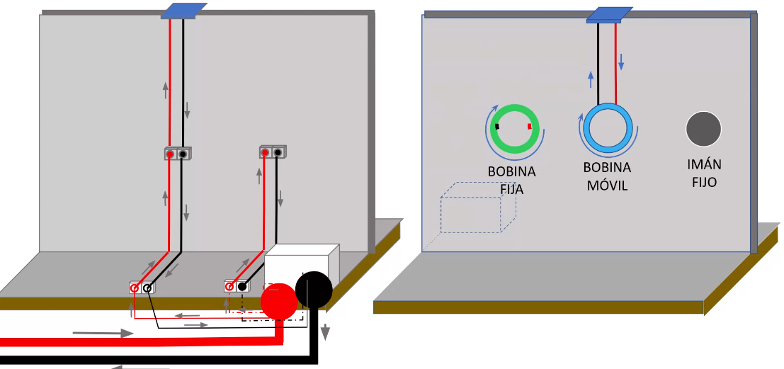

Indicación de las conexiones y sentido de circulación de las corrientes en las bobinas

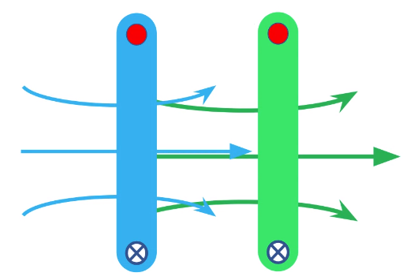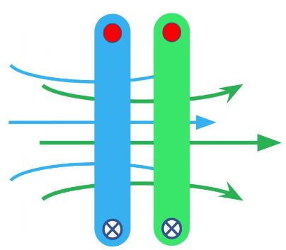

En la figura anterior la bobina celeste es la bobina móvil y la verde es la bobina fija. Dado que el sentido de la circulación de la corriente en las bobinas es el mismo, los campos que producen tienen la misma orientación y así las bobinas se atraen. Se puede llegar a la misma conclusión si se considera el siguiente análisis:

El campo que produce la bobina fija en cada punto de la bobina móvil tiene una componente paralela y otra componente normal al plano de esta bobina. La componente normal no tiene efecto en la repulsión o atracción ya que produce una fuerza paralela al plano de las bobinas (según 8.2). Pero la componente paralela produce una fuerza en cada punto de la bobina móvil que la desplaza hacia la bobina fija según se interpreta de:

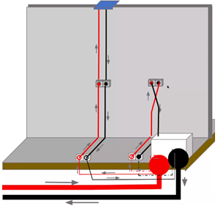

Se invierte el sentido de la corriente que circula por la bobina fija invirtiendo su conexión

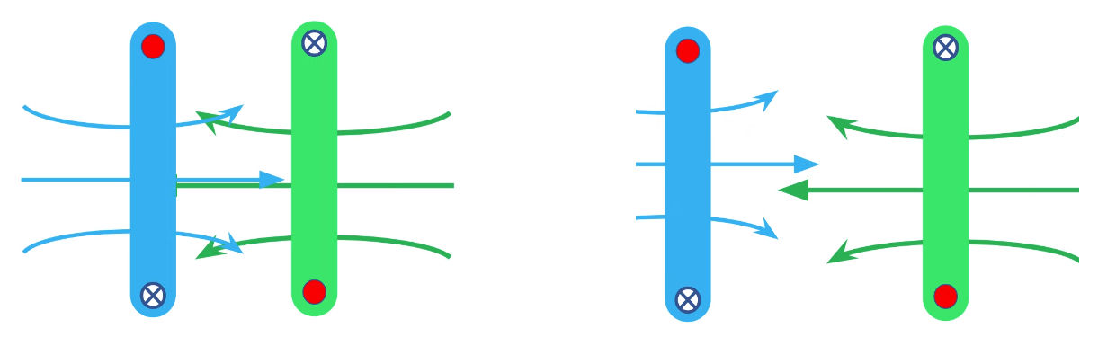

Como se observa en la figura anterior, el sentido de circulación de la corriente en la bobina fija se ha invertido y por lo tanto se invierte la orientación de las líneas del campo que produce. Ahora los campos de las bobinas están enfrentados, y por lo tanto como se observa a la derecha de la figura esto resulta en una repulsión entre las bobinas.

## **Actividad 6**

El aporte más grande que hizo Ampere en el campo de la electricidad fue cuando investigó el experimento de Oersted. Al recrear el experimento invirtió la corriente, se dio cuenta de que la aguja se desviaba en sentido contrario. Nacieron las bobinas con el pensamiento de que si tenía más conductores cerca se incrementaría el campo magnético, descubre así que un enrollado de alambre actúa como un imán. La intensidad del campo magnético es proporcional al número de vueltas de los solenoides por unidad de longitud. La intensidad del campo magnético de los solenoides es directamente proporcional a la intensidad de la corriente eléctrica que circula por ellos.

## **Actividad 7**

Realiza la misma experiencia, pero la brújula es una app en su celular.

Primero coloca el cable por encima del celular, según la regla de la mano derecha se produce un campo magnético debajo del cable que es paralelo al plano del celular, su dirección coincide con la dirección de la brújula ya que el cable se ubicó perpendicularmente a esta, pero el sentido es opuesto a la orientación inicial de la brújula (opuesto a la componente horizontal del campo terrestre) y por lo tanto esta gira 180°. Luego se coloca el cable por debajo del celular de modo que ahora el campo que se produce tiene sentido opuesto al anterior (en el sentido del campo terrestre) y por lo tanto la brújula no se desvía.

# **Experiencia 8.3: Campo Magnético Terrestre. Brújula de Tangentes.**

## **Objetivo**

Determinar el valor de la componente horizontal **Bh** del campo magnético terrestre utilizando una brújula de tangentes.

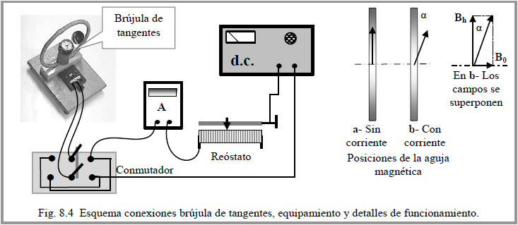

## **Procedimiento**

* Medir y tomar nota del radio **a** de la bobina. Registrar el valor de **N** (cantidad de vueltas a usar; la bobina, en su bornera de conexiones, tiene el dato).
* Ubicar la bobina de manera que, en su plano vertical, contenga la dirección N-S conforme lo señala la brújula.
* Cerrar el circuito y, con el reóstato, regular la corriente hasta lograr que la aguja de la brújula se desvíe el ángulo **∝** que conviene sea entre 30 y 50°.
* Medir (tester digital en la función amperímetro) y registrar el valor de la intensidad de corriente **I** y el valor de **∝** (indicado en el círculo graduado de la brújula). Hacer dos lecturas de **∝**, invirtiendo el sentido de la corriente (operando el conmutador). Tomar para **∝** el promedio de las dos lecturas.
* Con los datos obtenidos, aplicando (8.6), calcular **Bh**.



* La bobina tiene 15 espiras con dos derivaciones lo que permite conectar 5, 10 ó 15 espiras; efectuar el ensayo conectando 15 espiras. Eventualmente puede repetir el ensayo conectando otra cantidad de espiras.

La siguiente tabla contiene los resultados de la experiencia:

|  |  |  |  |  |  |  |
| --- | --- | --- | --- | --- | --- | --- |
| **a** | **N** | **I** | **∝1** | **∝2** | **∝** | **Bh** |
| 10 cm | 15 | 140 mA | 40° | 45° | 42.5° | 14µT |

# **Experiencia 8.4: Leyes de Faraday-Lenz. Inducción Electromagnética.**

## **Objetivo**

Realizar ensayos básicos demostrativos del fenómeno de inducción electromagnética.

## **Equipo**

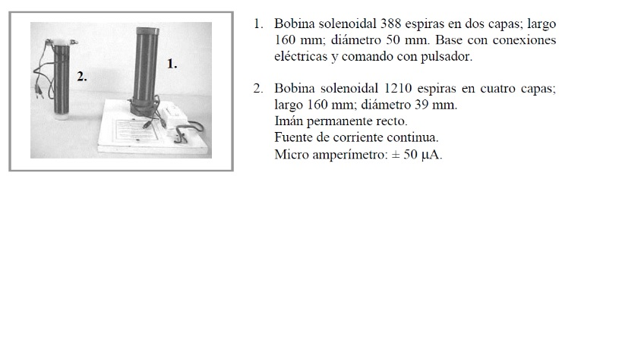

## **I-Demostraciones con un imán permanente**

### ***Procedimiento***

* Ensayar el circuito inducido utilizando la bobina 2.

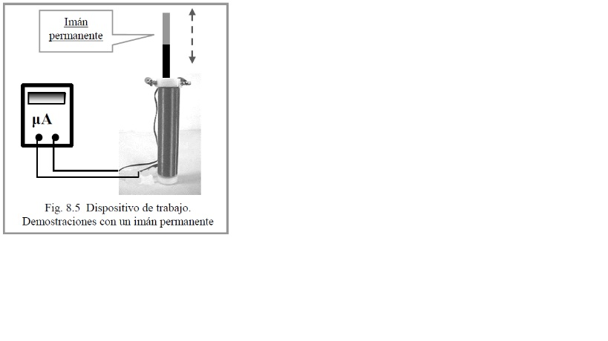

* Colocar el imán y desplazarlo por el interior de la bobina suavemente pero con diferente rapidez.
* Observar las señalizaciones del micro amperímetro y explicarlas en términos de las leyes de Faraday-Lenz.

## **Actividad 9**

Michael Faraday y Joseph Henry descubrieron independientemente que la variación temporal del flujo del campo magnético que atraviesa la superficie limitada por una espira conductora induce en esta espira una corriente eléctrica, esto se llama inducción electromagnética. Para realizar una experiencia de inducción electromagnética se necesita una bobina con un gran número de espiras, conectada mediante dos cables a un amperímetro, y un imán. Se ajusta el amperímetro, se observa que cuando la corriente va en un determinado sentido la aguja del amperímetro se desplaza, y si la corriente cambia de sentido la aguja se desplaza hacia el otro lado. Acercamos y alejamos el imán de la bobina, se observa cómo se induce una corriente eléctrica cuyo sentido cambia si se acerca o se aleja el imán, sin embargo, no existe corriente inducida si el imán está en reposo respecto de la bobina. Si cambiamos la orientación del imán se produce el mismo fenómeno pero el sentido de la corriente inducida será distinto al del anterior. La corriente inducida será mayor cuando se aumenta la velocidad. Se genera también corriente inducida cuando el imán está en reposo y movemos la bobina respecto al imán.

## **Actividad 10**

Al utilizar el simulador se obtienen las mismas conclusiones que en la actividad 9. También se observa que la corriente que se induce en el circuito es tanto mayor cuanto mayor es el número de espiras. Si el imán en lugar de desplazarse a lo largo del eje del solenoide se desplaza lateralmente dentro de la bobina también se induce corriente.

## **II-Bobinas de Faraday. Inducción Mutua.**

### ***Procedimiento***

* Ensayar el circuito primario utilizando la bobina 1 y, como secundario, la bobina 2.

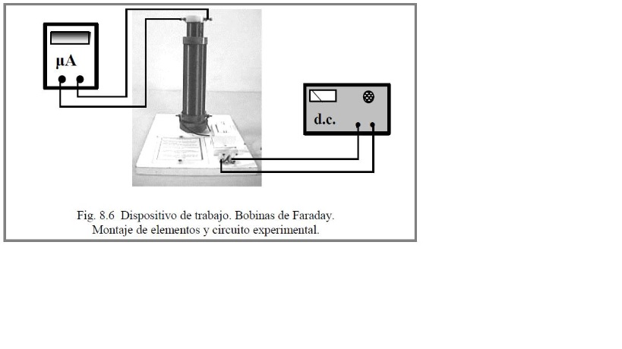

* Accionar el pulsador, cerrando y abriendo el circuito primario.

## **Actividad 10 (1)**

Cuando se cierra el circuito primario hay un súbito aumento de la intensidad de la corriente en este circuito. Esta variación repentina de la corriente implica una variación repentina del flujo del campo magnético a través del solenoide 2, según la Ley de Faraday se induce una corriente en el secundario en un sentido tal que el campo que produce es opuesto al campo creciente del solenoide 1 (Ley de Lenz). Eventualmente la corriente en el primario se establece y así también el campo magnético que produce, la variación de flujo en el circuito secundario es nula y por lo tanto no hay corriente inducida. Al abrir el interruptor se interrumpe súbitamente la corriente en el primario, la variación de flujo resultante en el solenoide 2 inducirá una corriente en el secundario que circulará en un sentido tal que el campo del solenoide 2 tenga la misma dirección que el campo decreciente producido por el solenoide 1. La variación del flujo en el circuito primario también inducirá una fem en este circuito que será máxima cuando se libere el pulsador, esto resultará en la ruptura del dieléctrico entre los contactos del pulsador permitiendo la circulación de corriente durante un tiempo.

Si se invierte la polaridad del solenoide 1, las corrientes inducidas en el secundario en cada caso, la apertura o el cierre, tendrán sentidos opuestos al observado inicialmente ya que en cada caso la variación del flujo también tendrá signo opuesto al observado inicialmente.

Como indican los resultados, las corrientes inducidas son máximas en la apertura y el cierre del circuito y esto es debido a que es en estos instantes cuando la variación del flujo es máxima.

# **Experiencia 8.5 Leyes de Faraday - Lenz. Tubo de Lenz.**

Introducción-Tubo de Lenz.

Es un tubo de aluminio de alrededor de 2 cm de diámetro y unos 2 m de largo; se lo coloca en posición vertical suspendiéndolo del techo por medio de un dinamómetro.

El aparato cuenta con un juego de dos pequeños cilindros de acero de unos 5 cm de largo y diámetro algo inferior al del tubo de manera que pueden deslizarse libremente por su interior.

Uno de los cilindros está fuertemente magnetizado y el otro no. Por lo demás son idénticos en peso y tamaño.

## **Objetivo**

Demostrar cualitativamente el fenómeno de inducción electromagnética, particularmente en lo concerniente a la ley de Lenz, utilizando el tubo de Lenz.

## **Procedimiento**

* Dejar caer los cilindros por el interior del tubo observando en cada caso los tiempos de caída y las lecturas del dinamómetro. Explicar las diferencias en base a las leyes de Faraday-Lenz. Para el caso del cilindro magnetizado confeccionar figura aclaratoria que muestre lo relacionado con la ley de Faraday (las corrientes inducidas) y su efecto en el movimiento del cilindro magnetizado (ley de Lenz)

|  |  |  |
| --- | --- | --- |
| **Objeto** | **Lectura del dinamómetro** | **Tiempo de caída** |
| Imán | 12 N | 8.3 s |
| Cilindro no imantado | 10 N | 0.8 s |

Se observa que el cilindro no imantado cae considerablemente más rápido que el imán del mismo peso y dimensiones. También se observa que la lectura del dinamómetro para la caída del imán es ligeramente mayor.

## **Conclusión**

* El cilindro no imantado cae solo bajo la acción de la gravedad si despreciamos las fuerzas de rozamiento. No hay efectos de inducción ya que el cilindro no produce un campo magnético a su alrededor.
* Ahora analicemos lo que sucede en la caída del imán.

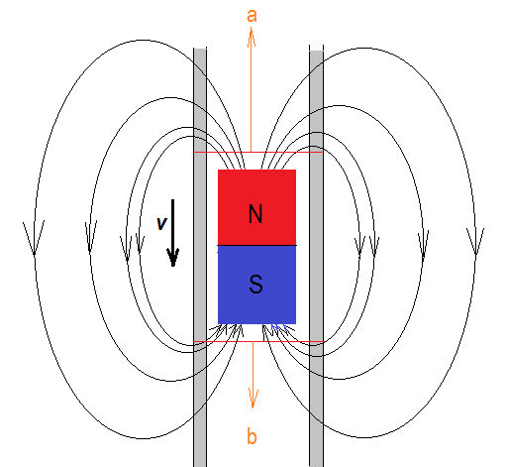

Vista del interior del tubo en un instante en la caída del imán

Las líneas de color naranja indicadas con las letras a y b en la figura anterior representan dos secciones transversales circulares del tubo. En estas superficies el flujo del campo magnético creado por el imán está variando debido a que el imán está cayendo a través del tubo con cierta velocidad. Según indica la ley de Faraday, y debido a que el material del tubo es conductor, en las espiras determinadas por estas secciones se inducen corrientes que tienen un sentido dado por la ley de Lenz, es decir, el sentido de las mismas es tal que el campo producido por las espiras se opone a la caída del imán (Figura siguiente). Esto puede interpretarse como la aparición de otros dos imanes uno debajo y otro arriba cuyos polos se orientan de una forma que la interacción con el imán desacelera su caída (Figura siguiente). Si los polos del imán están orientados al revés, entonces las corrientes en el tubo se inducen en sentido opuesto, pero el efecto neto es una desaceleración del imán.

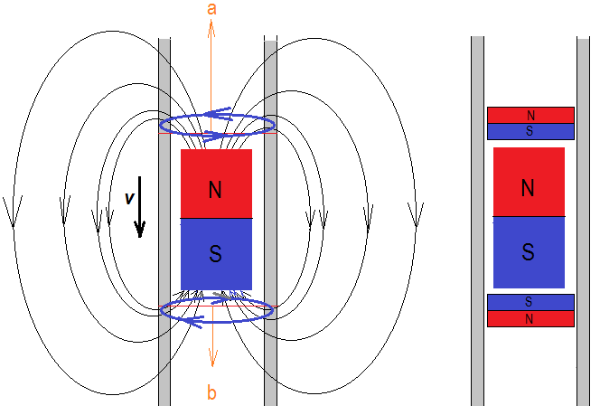

Lo mismo sucede en el resto de las secciones transversales del tubo por encima y por debajo del imán. La contribución de todos estos efectos da una fuerza neta sobre el imán que tiene una componente hacia arriba que se opone a su peso. Así el imán cae con una aceleración menor a la de la gravedad y por lo tanto el tiempo de caída es mayor que el de un objeto en caída no magnetizado de las mismas características.

Por otro lado, si en un instante de la caída la componente vertical de la fuerza sobre el imán debido a la interacción con el tubo es **F**, según indica la Tercera Ley de Newton la fuerza sobre el tubo debido a esta interacción es **-F**. Esta fuerza sobre el tubo es hacia abajo, y por lo tanto se percibe como un aumento en la lectura del dinamómetro.

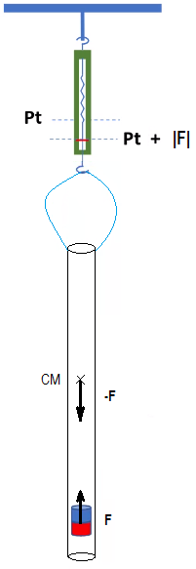

En la figura anterior consideramos las fuerzas aplicadas en los centros de masas.

## **Actividad 11**

Se tienen dos cilindros de iguales dimensiones, uno de ellos es de aluminio y el otro es un imán de neodimio. Se disponen dos tubos huecos de aluminio de iguales dimensiones en posición vertical uno al lado del otro sobre un soporte. Cuando se deja caer el cilindro de aluminio desde la parte superior de uno de los tubos se observa que el tiempo de caída es muy pequeño comparado con el tiempo de caída del cilindro de neodimio a través del otro tubo.

Se repite la misma experiencia, pero ahora uno de los tubos de aluminio se reemplaza por un tubo de cobre de las mismas dimensiones. Se observa lo mismo que antes al comparar los tiempos de caída del cilindro de aluminio y el imán.

### **Conclusión**

El cilindro de aluminio se desplaza prácticamente en caída libre a través del tubo debido a que no produce campo magnético a su alrededor. En cambio el imán de neodimio sí produce un campo magnético a su alrededor y debido a su desplazamiento a través del tubo, el flujo de este campo varía a través de las superficies delimitadas por espiras circulares en el tubo por encima y por debajo del imán en cada instante. Según la ley de Faraday en estas espiras se inducen fems y también corrientes (porque el tubo es conductor) que circulan en un sentido tal que producen campos magnéticos que se oponen a la caída del imán y por lo tanto el tiempo de caída del imán es considerablemente mayor al tiempo de caída del cilindro de aluminio.

Las corrientes en las espiras del tubo están limitadas por la resistencia eléctrica del material del tubo. Si se usa un tubo con una resistividad menor que la del aluminio, por ejemplo el tubo de cobre que se utiliza en el segundo caso, entonces las corrientes inducidas tendrán mayor intensidad así como los campos que se oponen a la caída del imán. El resultado esperable es un aumento en el tiempo de caída del imán.

# **Experiencia 8.6: Leyes de Faraday-Lenz. Acoplamiento Electromagnético.**

## **Objetivo**

Operar un dispositivo de acoplamiento electromagnético de aparatos oscilantes y explicar su funcionamiento en términos de las leyes de inducción electromagnética.

## **Procedimiento**

* Impulsar uno de los imanes para que comience a oscilar y observar el comportamiento del otro.
* Permutar la conexión de una de las bobinas y repetir el ensayo.
* Explicar lo observado en base a las leyes de Faraday-Lenz.

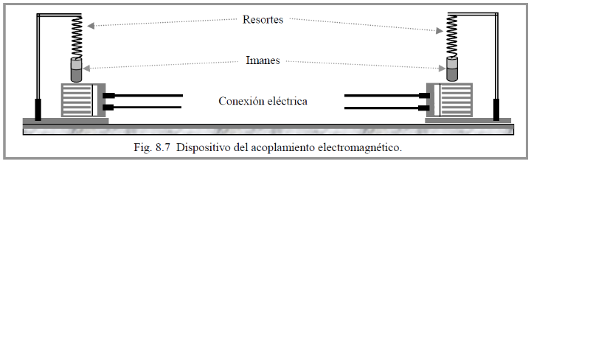

## **Explicación de las observaciones experimentales**

Supongamos que inicialmente ambos resortes están en reposo, el imán 1 se encuentra en la posición de equilibrio y el imán 2 está desplazado de su posición de equilibrio. Cuando el imán 2 se libera comienza a moverse hacia su posición de equilibrio debido a la fuerza de restitución del resorte 2, esto será, acercándose o alejándose de la bobina 2, lo que producirá la variación del flujo del campo a través de esta bobina resultando en una corriente inducida en el circuito de las bobinas que será tal que la bobina 2 produzca un campo que acerque al imán 2 si se está alejando o lo aleje si se acerca, es decir, que la fuerza magnética debido al campo de la bobina 2 se opone a la velocidad del imán 2. A su vez, la corriente por la bobina 1 produce un campo que atrae al imán 1 o lo aleja según sea el sentido de circulación de la corriente (es decir, de cómo estén conectadas las bobinas). Luego los imanes comienzan a oscilar de forma acoplada, y debido a que la fuerza magnética que actúa sobre cada uno de ellos debida al campo que produce la bobina correspondiente se opone a su desplazamiento, la oscilación de los imanes es amortiguada.

Debido a la simetría del problema, es decir: los imanes tienen características similares, las bobinas tienen el mismo número de vueltas y su resistencia eléctrica es similar, la posición de equilibrio de los imanes sobre las bobinas es la misma, los imanes se mueven en el eje de las bobinas, y la constante de los resortes son similares; la frecuencia a la que oscilen los imanes será la misma.

Por otro lado, si se invierte la conexión de las bobinas y el desplazamiento inicial de los imanes es el mismo que antes, la misma corriente que se induce en el circuito fluye en el sentido contrario al anterior en la bobina 1, de modo que el campo que produce tiene sentido opuesto y también el desplazamiento del imán 1 será en sentido opuesto al anterior. Esto significa que los imanes oscilaran con una fase que difiere en pi respecto de la fase en el primer caso.

<https://www.researchgate.net/profile/Pablo-Martin-4/publication/238964435_Magnetically_coupled_magnet-spring_oscillators/links/02e7e52f04db5ba1ce000000/Magnetically-coupled-magnet-spring-oscillators.pdf>

En el artículo indicado se discute esta experiencia.

En él se resuelve analíticamente el problema del movimiento de los imanes a partir de la solución del sistema de ecuaciones diferenciales que describen el movimiento de los mismos. Se concluye que cuando las oscilaciones de los imanes son relativamente pequeñas, esto es, que las oscilaciones son pequeñas comparadas con el radio de las bobinas y con la posición inicial de los mismos sobre el borde superior de las bobinas, entonces el acoplamiento magnético es débil y la frecuencia de oscilación es aproximadamente igual a la frecuencia normal correspondiente al MAS del sistema masa resorte.

Se estudian dos casos de interés, en uno de ellos uno de los imanes se encuentra en la posición de equilibrio mientras que el otro empieza desplazado; se concluye que luego de un número de periodos los imanes comienzan a oscilar en fase con la misma frecuencia y amplitud, y la corriente en las bobinas oscila a la misma frecuencia con amplitud decreciente hasta ser prácticamente nula cuando los imanes oscilan con la misma amplitud. En el segundo caso ambos imanes comienzan desplazados de su posición de equilibrio y estos desplazamientos son iguales y en sentidos opuestos; se concluye que los imanes comienzan a oscilar en contrafase con amplitud decreciente hasta que luego de cierta cantidad de períodos la oscilación se extingue, mientras que la corriente oscila con amplitud decreciente a la misma frecuencia hasta ser nula.

# **Conclusión**

Hemos estudiado las mismas experiencias que derivaron en la formulación de las leyes de Faraday, Lenz y Ampere que fueron tratadas en este capítulo. En este caso estudiamos diversos experimentos para comprobar dichas leyes. Las observaciones más importantes son acerca de la proporcionalidad entre la intensidad de las corrientes inducidas en un circuito y la variación del flujo magnético a través del mismo. Por ejemplo, la corriente que se induce en un solenoide es mayor cuanto mayor sea la velocidad a la que se desplaza un imán en su interior en la dirección de su eje. También es importante notar que los efectos de la inducción siempre se oponen a la causa que hace variar el flujo a través del circuito.